中国海洋大学计算机科学与技术学院
实验二 汇编实验

姓名：吴虹霖 年级：2024级 专业： 计算机科学与技术
科目：计算机系统基础 题目： 实验二
实验时间: 2025年月13日 实验教师:蒋永国
实验一、IBM-PC寻址方式及DEBUG的使用
一、实验目的：
1.熟悉DEBUG的功能，运行并掌握其常用命令。
2.使用DEBUG，通过数据传送指令观察IBM-PC机各种寻址方式的区别。
二、实验任务及要求：
实验内容：
1. DEBUG的加载及其常用命令（A、U、R、D、E、T、P、G、Q）的使用情况。（注意：微机进入DEBUG状态下之后,一切立即数和地址数据均被默认为十六进制数,在输入时数的后面不加后缀“H”。）
2.将数据段中的两个数求和，结果保存在数据段中。
源程序、机器语言程序如下：
CS：0100 Al 00 00 MOV AX，[0000]
CS：0103 03 06 02 00 ADD AX，[0002]
CS；0107 A3 04 00 MOV [0004]，AX
CS：010A CB RETF
数据段内容如下：
DS：0000 2301 2500 ；两个已知数
3.在Debug中编制简单的汇编程序片断，并调试运行，得出结果。

三、实验过程及结果：
1.在DOS或Windows的命令行窗口执行命令Debug.exe，进入Debug程序环境，熟悉Debug各个命令的用法。
将文件储存在D盘Assembly文件夹中，并将本地文件夹挂载为 DOSBox 的 C 盘。随后切换到c盘输入debug，进入程序环境。
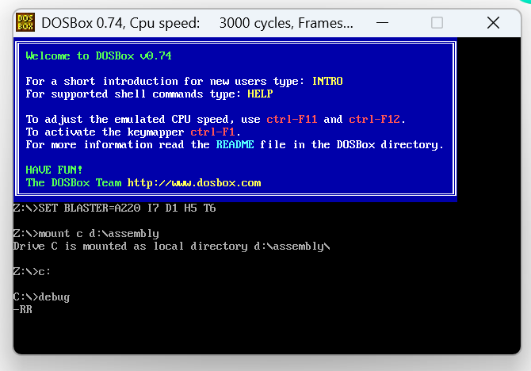

2.实验步骤
（1）用E命令键人上述机器语言程序和数据段的初值。
—E DS：000 2301 2500
—E DS：006 2A 2A 2A (2A为*，是为便于查看数据段内容而设置)
—E CS：100 A1 00 00 03 06 02 00
—E CS：107 A3 04 00 CB

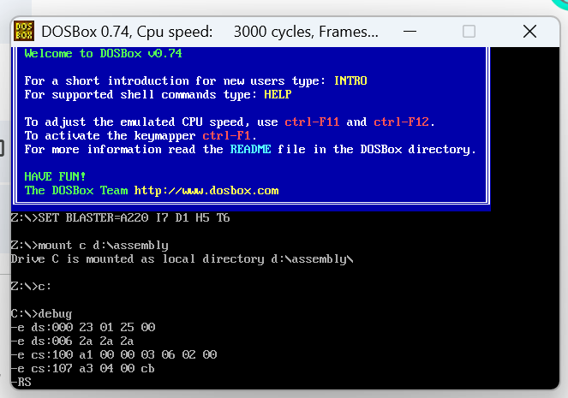
（2）用D命令检查数据段、代码段内容。
—D DS：0
—D CS：100
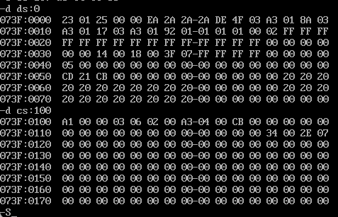
（3）用T命令逐条执行上述程序，注意观察每条指令执行后相应寄存器的变化。
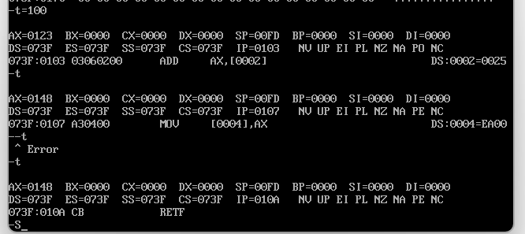
（4）用U命令反汇编本程序。
—U 100 10A
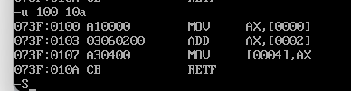
（5）用R命令修改IP的内容为0100重新执行上述程序。
—R IP
显示：IP 010A

（6）用G命令运行程序。
—G =CS：0100 107
观察：IP＝ AX＝
—G =CS：0100 10A
观察：IP＝ AX＝
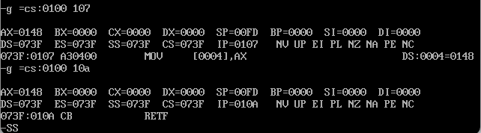
- 自己试着写段程序：
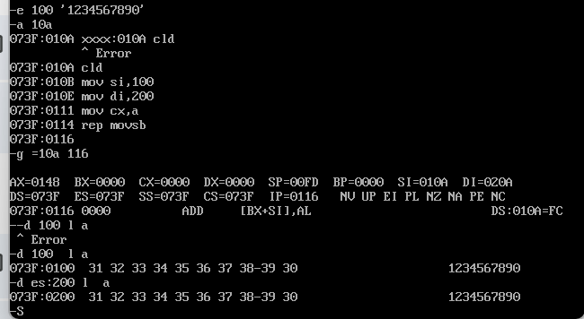

- 实验总结
本次实验熟练掌握了Debug环境及常用命令（A、D、E、T、G等）。首先通过E命令输入机器码完成了内存两数求和，利用T命令单步追踪验证了运算结果（0148H）的正确性。随后使用A命令编写汇编程序，利用REP MOVSB指令成功实现了字符串的内存复制。通过实验，深入理解了寄存器状态变化及指令执行的底层逻辑。

实验二、熟悉指令系统

一、实验目的：
1.熟悉8088/8086的指令书写格式、功能。
2.能熟练运用数据传递、算术、逻辑三类指令。

二、实验任务及要求：
1.用DEBUG调试程序功能编程序计算(W—(X×Y+Z—540))／X。其中X、Y、Z、W均为16位带符号数，要求上式计算结果的商存人AX寄存器中，余数存人DX寄存器。掌握算术指令的用法。
2.用DEBUG编程并查看逻辑指令的运行结果，掌握逻辑指令的用法。
3.熟悉其它几组指令的功能和用法，并区分字、字节操作。

三、实验过程及结果：
1.预先编制程序片段，实现(W—(X×Y+Z—540))／X，将计算结果的商存人AX寄存器中，余数存人DX寄存器。
2.可以在Debug程序中使用E命令为变量X、Y、Z、W设置初值。
3.使用A命令汇编程序片段，并用G或T命令执行，用R或D命令查看结果。
4.使用A命令汇编几条逻辑指令，并运行，查看结果。
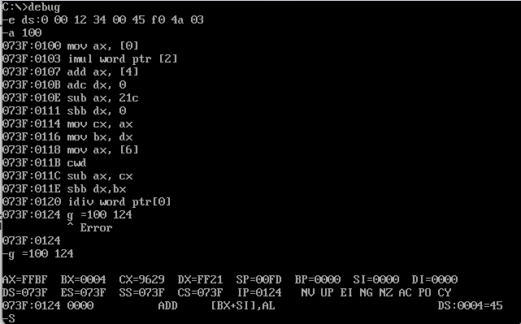
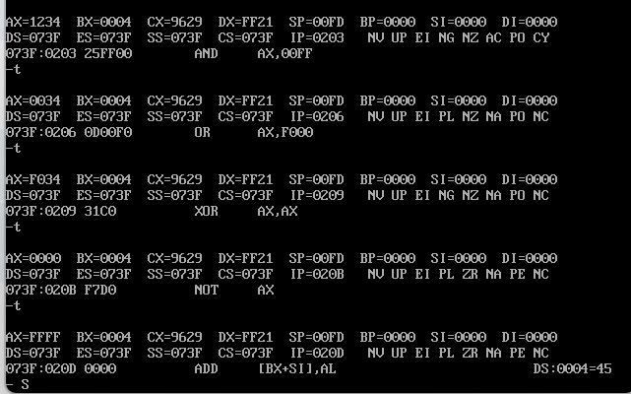
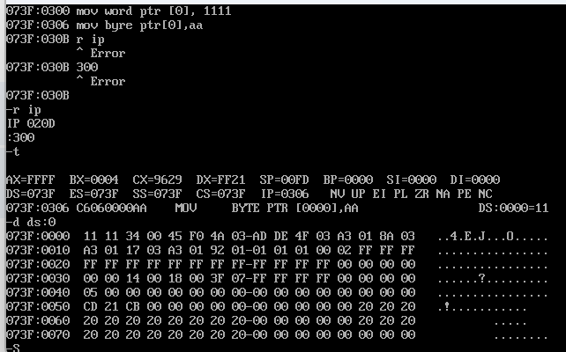

四、实验总结
本次实验完成了8086指令系统的综合练习。首先利用Debug编写程序计算了带符号公式 $(W-(X \times Y+Z-540))/X$，熟练运用了IMUL/IDIV、CWD符号扩展及ADC/SBB多字节运算指令，成功获取了商与余数。其次，通过调试AND/OR/XOR等逻辑指令验证了位操作功能。最后，通过对比内存变化，清晰区分了数据传送中字（Word）与字节（Byte）操作的用法。通过上机实践，深刻理解了8086指令格式及功能。特别是掌握了带符号数运算中符号扩展的必要性，以及利用Debug观察寄存器和内存变化来验证程序逻辑的方法。明确了操作数长度对运行结果的决定性影响，有效提升了汇编语言的编程与调试能力。

实验3、建立运行汇编语言程序
一、实验目的：
1.掌握汇编语言程序格式及其它命令的作用。
2.掌握汇编、连接、运行汇编程序的全过程，并能检查修改程序简单错误。

二、实验内容：
1.编写程序，比较两个字符串STRINGl和STRING2所含的字符是否相同。若相同，则显示'Match'；否则，显示'No match'。
2.编辑、汇编、连接这个汇编语言源程序，形成.EXE文件。
3.通过DEBUG调试运行该可执行文件，查看运行结果。

三、实验过程及结果：
1.根据要求编制汇编源程序。
2.使用记事本或其它字处理软件(Edit.exe)编辑该源文件。
3.使用Masm、Link程序汇编、连接该文件，形成可执行的.EXE文件。
4.也可以使用Debug调试运行这个.EXE文件，并查看运行结果。对实验内容修改两个字符串的内容，使它们互不相同，再观察程序的运行结果。
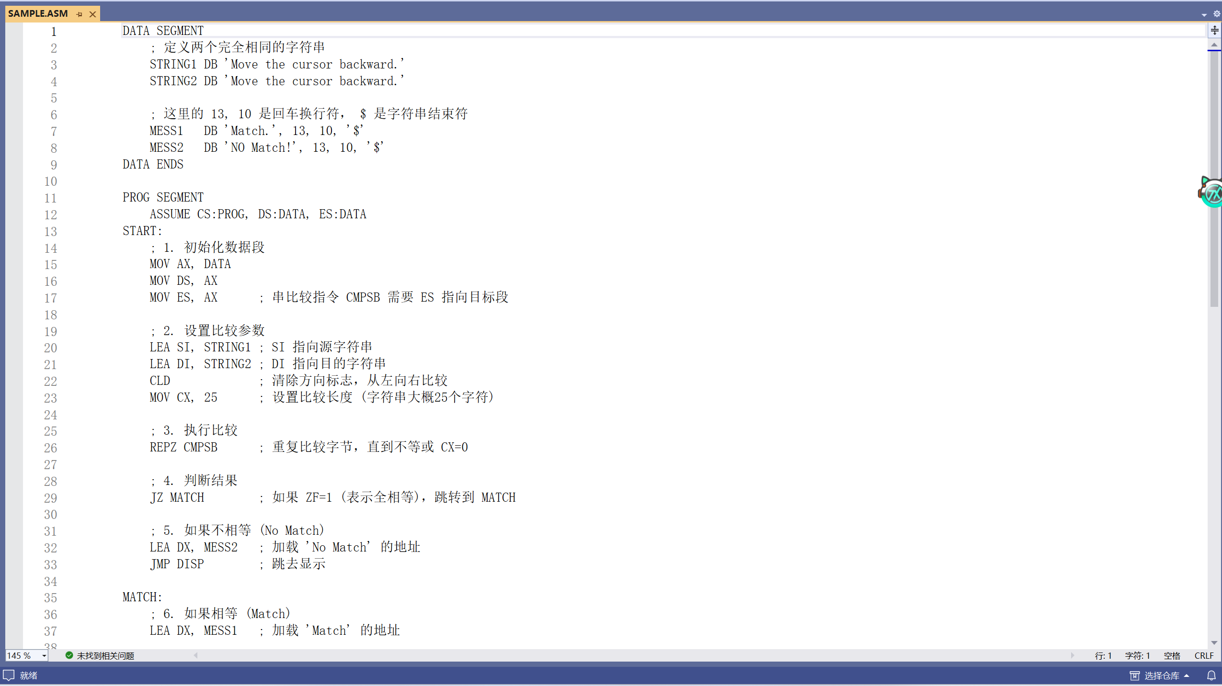
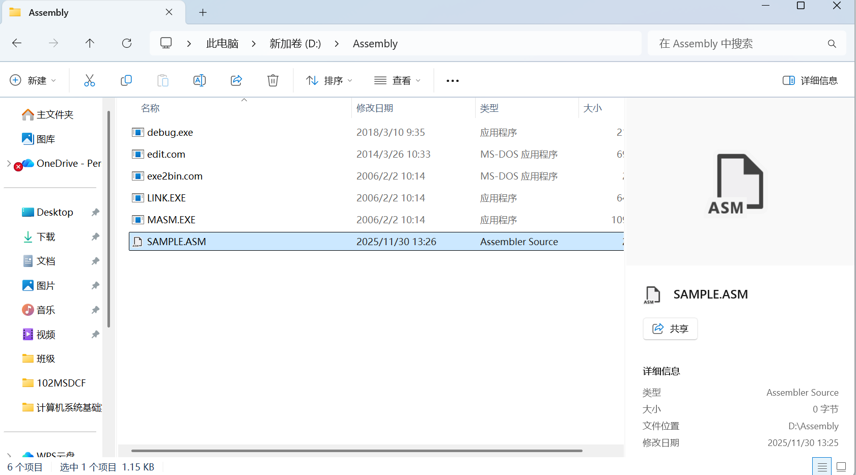
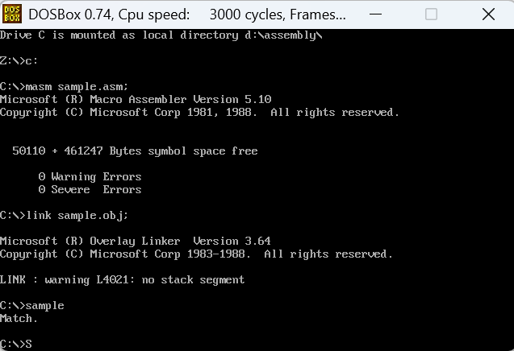
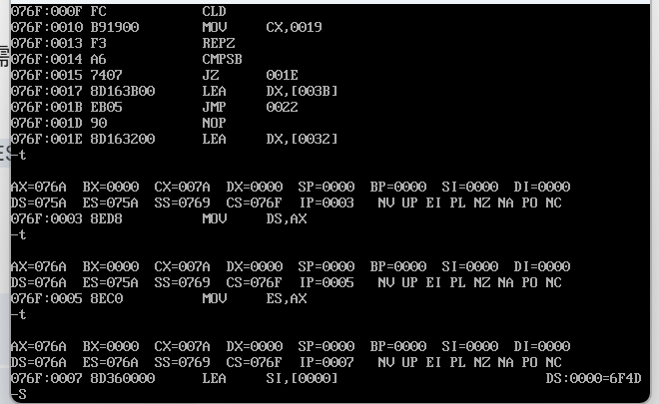
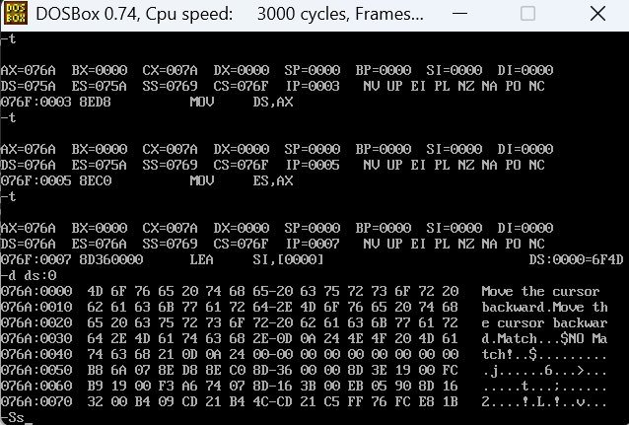
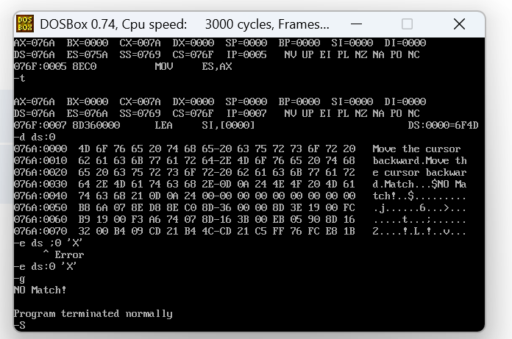

四、实验总结
本次实验掌握了汇编程序开发的完整流程（编辑-汇编-连接-运行）。首先编写了字符串比较源程序（SAMPLE.ASM），使用MASM汇编生成目标文件（.OBJ），再用LINK连接生成可执行文件（.EXE）。直接运行程序输出了“Match.”。随后利用Debug加载EXE文件，在初始化DS/ES段寄存器后，使用E命令修改内存中源字符串的首字符，通过G命令运行，成功输出“NO Match!”，验证了程序在不同数据下的逻辑正确性。通过实验，熟练掌握了MASM和LINK工具的使用。在编程层面，深刻理解了串操作指令（CMPSB）的工作机制，即必须正确初始化ES寄存器（使ES:DI指向目的串，DS:SI指向源串）。同时，学会了在Debug中“动态修改内存数据”来验证程序不同分支（JZ/JNZ）的调试技巧，这比反复修改源码重新编译更加高效。

实验4、循环程序设计
一、实验目的：
1.加深对循环程序的理解。
2.能构造出正确的循环结构并能实现较复杂的算法。
二、实验内容：
1.编制程序，要求如下：从键盘接收一个四位的16进制数，在终端上显示与它等值的二进制数。
三、实验过程及结果：
1.根据要求，画出程序框图，写出汇编源代码。
2.上机编辑源程序，并汇编、连接、调试运行，查看结果。
编译源代码如下：
01  02  03  04  05  06  07  08  09  10  11  12  13  14  15  16  17  18  19  20  21  22  23  24  25  26  27  28  29  30  31  32  33  34  35  36  37  38  39  40  41  42  43  44  45  46  47  48  49  50  51  52  53  54  55  56  57  58  59  60  61  62  63  64  65  66  67 | CODE SEGMENT  ASSUME CS:CODE  Begin:  MOV BX, 0 ; BX用来存放最终结果（累加器）  MOV CH, 4 ; 循环计数器：需要输入4个16进制位  MOV CL, 4 ; 移位次数：每次左移4位  INPUT:  SHL BX, CL ; 将之前输入的数左移4位，腾出低4位给新输入的数  ; --- 从键盘读取一个字符 ---  MOV AH, 1  INT 21H  ; --- 判断字符有效性及转换 ---  CMP AL, 30H ; 与 '0' 比较  JB INPUT ; 小于 '0'，非法，重新输入  CMP AL, 39H ; 与 '9' 比较  JA AF ; 大于 '9'，可能是 A-F，跳转到 AF 处理  ; 如果是 0-9  AND AL, 0FH ; 去掉高4位，把 ASCII '0'(30H) 变成数值 0  JMP BINARY ; 跳去合并  AF:  AND AL, 11011111B ; (即 AND AL, 0DFH) 将小写字母转为大写 (a->A)  CMP AL, 'A' ; 是否小于 'A' ?  JB INPUT ; 非法字符（比如在 9 和 A 之间的符号），重新输入  CMP AL, 'F' ; 是否大于 'F' ?  JA INPUT ; 非法字符，重新输入  SUB AL, 37H ; 核心转换：'A'(41H) - 37H = 0AH (10)  BINARY:  OR BL, AL ; 将转换后的 4bit 值合并到 BX 的低 4 位  DEC CH ; 计数器减 1  JNZ INPUT ; 如果还没输完4位，继续循环  ; --- (可选) 输出一个回车换行，让结果显示在下一行 ---  MOV AH, 2  MOV DL, 0DH ; 回车  INT 21H  MOV DL, 0AH ; 换行  INT 21H  ; --- 准备显示二进制 ---  MOV CX, 16 ; 16位二进制，循环16次  DISP:  MOV DL, 0 ; 清零 DL  ROL BX, 1 ; BX 循环左移 1 位，最高位移入 CF 标志位  RCL DL, 1 ; 带进位循环左移，把 CF 移入 DL 的最低位  ; 此时 DL 要么是 0，要么是 1  OR DL, 30H ; 把数值 0/1 变成字符 '0'/'1'  MOV AH, 2 ; 显示字符  INT 21H  LOOP DISP ; CX减1，不为0则继续循环  STOP:  MOV AH, 4CH  INT 21H  CODE ENDS  END Begin
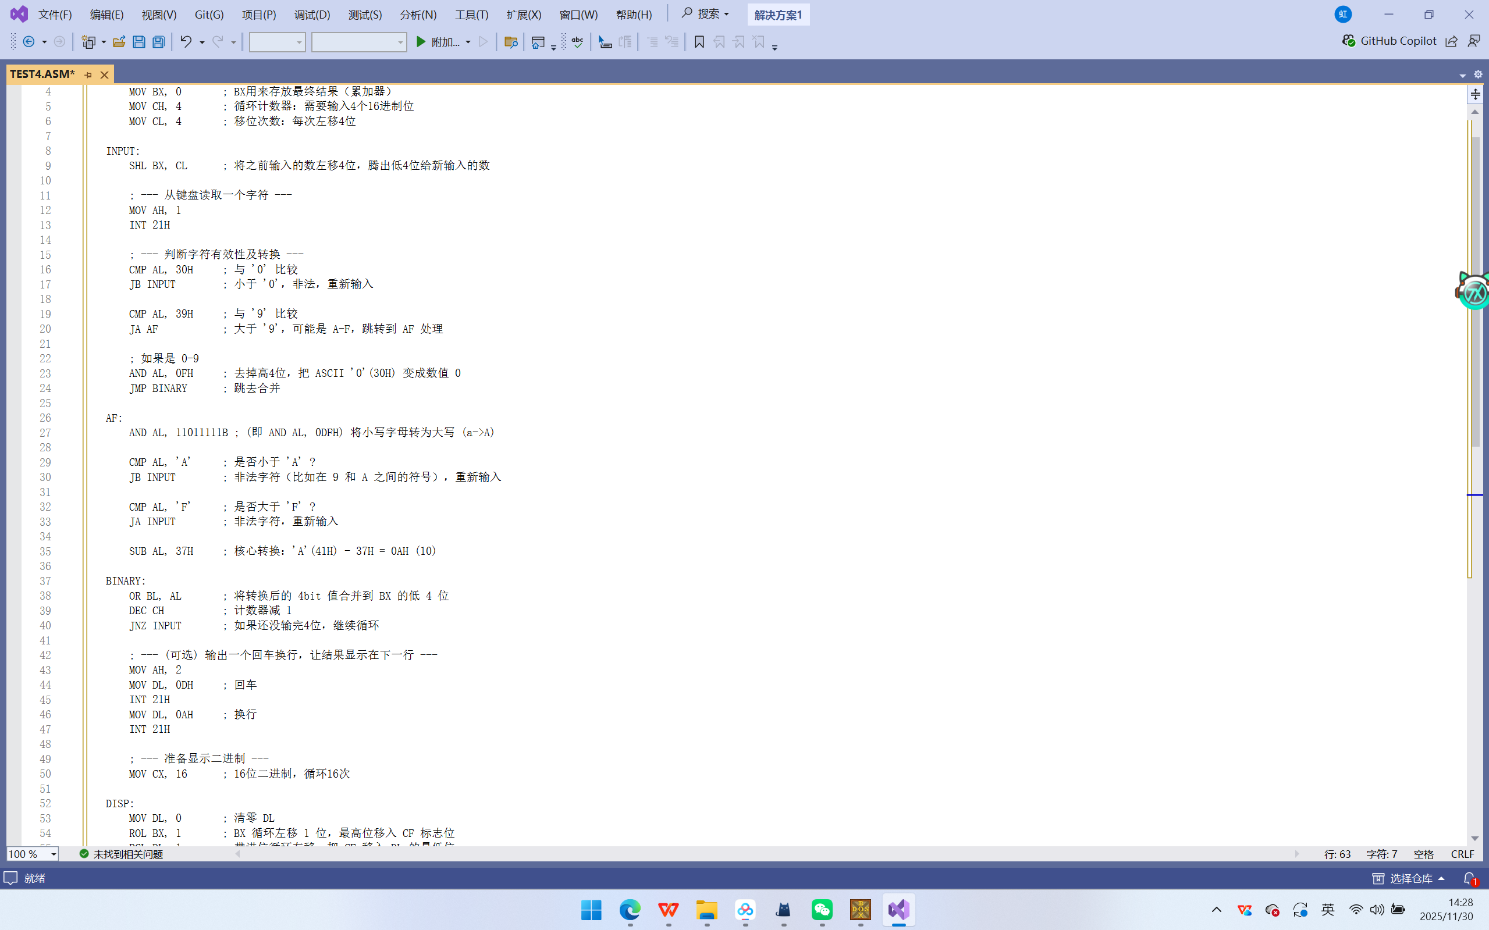
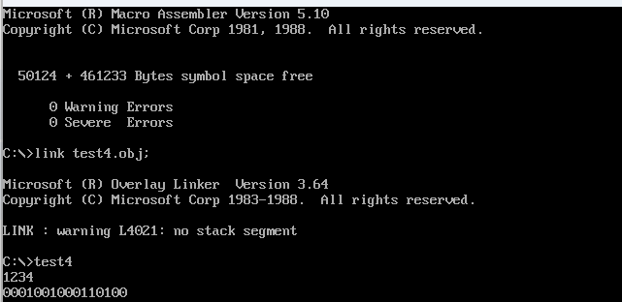
四、实验总结
本次实验编写了“十六进制转二进制显示”的程序，重点掌握了循环结构与位操作指令的应用。利用循环接收4个字符，通过比较指令（CMP）判断数字（0 - 9）与字母（A - F），并利用 SUB 指令将ASCII码转换为对应数值。特别处理了大小写转换（AND AL, 0DFH）。使用 SHL 左移指令将输入的4位数据依次拼合到 BX 寄存器中。通过 ROL 循环左移指令配合 RCL 带进位循环左移，将 BX 中的每一位移入 DL，再转换为 ASCII 码（'0'或'1'）调用 DOS 中断显示。通过本次实验，深刻理解了移位指令在进制转换中的核心作用，以及如何利用标志位（CF）在寄存器间传递数据位。

